БИЗНЕС-КОНЦЕПЦИЯ

«Разведение КРС молочного направления»

Для осуществления деятельности необходимо зарегистрироваться в качестве самозанятого гражданина.

2021 год
Шаг 1.
Зарегистрироваться в качестве самозанятого гражданина в 2021 году.

Процедура регистрации самозанятых граждан без ИП в 2021 году прописана Налоговым кодексом РФ, в частности п. 7.3 ст. 83.
Постановка на учёт осуществляется в отделении ИФНС по месту постоянной регистрации такого гражданина, при этом он может подать заявление, обратившись в любой налоговый орган, по своему усмотрению
Список документов:
- ИНН;
- документ, удостоверяющий личность (паспорт);
- заявление по форме КНД 1112541:
Форма данного документа утверждена приказом ФНС России от 31.03.2017 № ММВ-7-14/270.
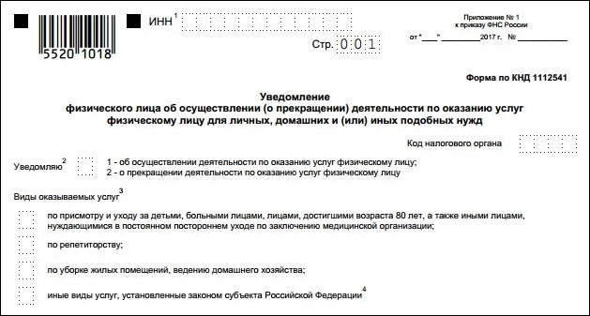
Оформиться в качестве самозанятого гражданина можно абсолютно бесплатно.
Подробно о регистрации здесь:
https://nalog-nalog.ru/samozanyatye/kak-stat-samozanyatym-poshagovaya-instrukciya/.
Шаг 2.
Рассчитать затраты, необходимые для реализации проекта.
Наименование затрат | Количественные показатели | Цена | Сумма
1. Покупка коровы | 1 гол. | 80 000 руб. | 80 000 руб.  (на 5 лет)  16 000 руб.
2. Комбинированные корма на год | 1 400 кг | 12 руб. за 1 кг | 16 800 руб.
3. Сено (зимне-стойловый период 220 дней) | 3 500 кг | 3 руб. за 1 кг | 10 500 руб.
4. Ветеринарное сопровождение (вакцинация, вет. препараты, БВД, репелленты и т.д.) | 1 гол. | 2 000 руб. | 2 000 руб.
Единовременные затраты: |  |  | 109 300 руб.
Затраты на год |  |  | 45 300 руб.
7. Прочие расходы (вода, электроэнергия и т.д.) – 3% |  |  | 1 359 руб.
ВСЕГО ЗАТРАТ: |  |  | 46 659 руб.

Шаг 3.
Подготовка помещения для содержания коров.
Правила содержания крупного рогатого скота в целях его воспроизводства, выращивания и реализации в хозяйствах открытого типа (к ним относятся подсобные и крестьянские (фермерские) хозяйства с содержанием скота до 500 голов) регламентированы приказом Министерства сельского хозяйства Российской Федерации от 13.12.2016 № 551 «Об утверждении ветеринарных правил содержания крупного рогатого скота в целях его воспроизводства, выращивания и реализации» (далее – Приказ).
В соответствии с требованиями Приказа установлены правила размещения хозяйства по содержанию КРС:
– хозяйство не должно находиться на месте бывшего скотомогильника, полигона твердых бытовых отходов, предприятий по обработке кожевенного сырья или очистительного сооружения;
– территория хозяйства должна быть огорожена, обеспечивая невозможность проникновения диких животных, должна быть оборудована на въезде дезинфекционным барьером или установкой (за исключением хозяйств, на которых расположен жилой дом).
Животноводческое помещение хозяйства должно быть:
– оборудовано естественной или принудительной вентиляцией;
– стены, перегородки и перекрытия в нем должны быть устойчивы к воздействию дезсредств и влажности, а также не должны выделять вредных веществ;
– минимальное расстояние от стен помещения до границ соседнего участка должно быть:
не менее 10 метров при содержании в помещении до 5 голов скота;
не менее 20 метров при содержании до 8 голов скота;
не менее 30 метров при содержании до 10 голов скота;
не менее 40 метров при содержании до 15 голов скота.
– при входе в помещение должен быть дезковрик для дезинфекции обуви (по ширине прохода и длиной не менее 1 метра);
– уничтожение насекомых (дезинсекция), клещей (дезакаризация) и грызунов (дератизация) в помещениях необходимо проводить не реже 1 раза в год, либо же при их визуальном обнаружении;
– навоз из помещений необходимо убирать и складировать на площадках для биотермического обеззараживания, расположенных на территории хозяйства и оборудованных в соответствии с правилами;
– при посещении помещений и работы в них необходимо использовать чистые и продезинфицированные рабочие одежды и обувь, в которых запрещается выходить и выносить их за территорию хозяйства.
Выгульные площадки:
– располагаться у продольных стен здания для содержания КРС или на отдельной площадке;
– оборудуются поилками и кормушками, расположенными так, чтобы при загрузке их кормами транспортные средства не заезжали на выгульные площадки;
– могут быть оснащены навесами, в том числе и трехстенными, ветрозащитными устройствами и легкими зарытыми помещениями.
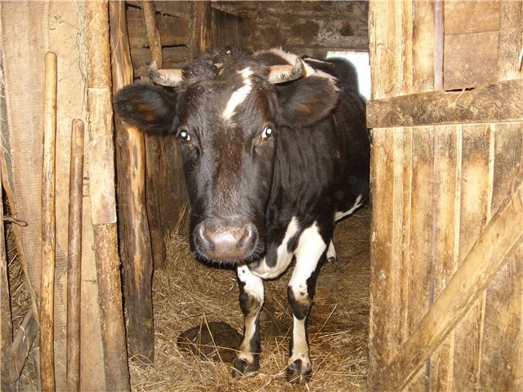

Шаг 4.
Закупка КРС и ветеринарное обслуживание.
Информацию о закупке КРС можно получить на официальном сайте Министерства сельского хозяйства Пензенской области https://mcx.pnzreg.ru/.

Ветеринарное обслуживание и содержание осуществляется в соответствии с приказом Министерства сельского хозяйства Российской Федерации от 13.12.2016 № 551 «Об утверждении ветеринарных правил содержания крупного рогатого скота в целях его воспроизводства, выращивания и реализации».
По всем вопросам по ветеринарному обслуживанию обращаться в ГБУ «Станция по борьбе с болезнями животных» вашего района. Адреса и контакты можно найти на сайте управления ветеринарии Пензенской области https://vet.pnzreg.ru/.
В среднем ветеринарное обслуживание в год составляет около 2 000 рублей.
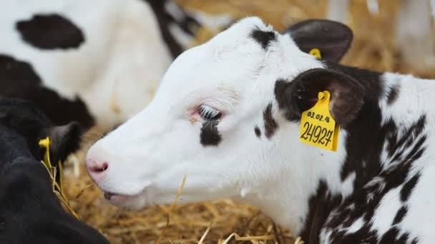

Шаг 5.
Закупка кормов.
Корма можно приобрести:
– у сельхозтоваропроизводителей, занимающихся растениеводством и животноводством;
– глав ЛПХ при наличии излишков кормов;
– на специализированных рынках.
Кроме того, корма можно заготовить самостоятельно.

Расчет затрат на кормление:
комбикорм 1 400 кг*12 рублей/кг = 16 800 рублей;
грубые корма (сено, солома в зимне-стойловый период 220 дней)
3 500 кг*3 руб./кг =10 500 рублей.
ИТОГО: на 1 голову в год 27 300 рублей.
Удой одной коровы составляет 5 000 кг в год.
На выпойку теленка расходуется 100 л молока.
Объем товарного молока составит 4 900 кг.
Реализацию молока можно осуществлять на рынках и ярмарках, местному населению, а также через специализированных закупщиков (сборщиков) молока у населения.
Перечень закупщиков молока можно уточнить в управлениях (отделах) по развитию сельского хозяйства администрации вашего района.
Для осуществления реализации молока на рынках и ярмарках владельцу личного подсобного хозяйства необходимо пройти регистрацию в ФГИС «Меркурий». Для этого следует обратиться в городскую или районную станцию по борьбе с болезнями животных и оставить свои данные для регистрации.
При реализации молока через специализированных закупщиков (сборщиков) молока в городской или районной станции по борьбе с болезнями животных необходимо получить справку о благополучии хозяйства.
В случае реализации молока на рынке его цена составит не менее 50 руб./литр, при реализации через закупщиков средняя цена 23 руб./л.
Годовой доход от реализации товарного молока составит 2 450 кг*50 руб./л + 2 450 кг*23 руб./л = 178 850 руб.
Реализация теленка в живом весе составит 10 000 руб.
ИТОГО выручка составит 188 850 руб.

Шаг 6.
Расчет налоговых платежей в бюджет в год
Вид налога | Как рассчитать
НПД | Сумма дохода*4 %
Подробный расчет здесь: https://www.center-pss.ru/math/nalog/nalognpd.htm.
Шаг 7.
Финансовые результаты деятельности.
№ п/п | Наименование  показателей | Сумма (руб.)
1. | Выручка от продажи, (руб.) | 188 850
2. | Затраты, (руб.) | 46 659
2.2 | Налоги, (руб.) | 5 687,64
3. | Чистая прибыль, (руб.) | 136 505,36

Обязательства и ответственность по содержанию скота берет на себя самозанятый гражданин в рамках договора купли-продажи. Если по результатам ветеринарной экспертизы падежа, выявятся последствия, вызванные неправильным уходом, рационом – ответственность самозанятого. Если причины в заболеваниях, не связных с содержанием, а полученными в хозяйстве – поставщике, то в рамках гарантийных обязательств, прописанных в договоре.

